Отчёт по лабораторной работе №4

Дисциплина: архитектура компьютера

ЛИСОВСКАЯ АРИНА ВАЛЕРЬЕВНА

# Цель работы

Цель данной лабораторной работы - освоить процедуры компиляции и сборки программ, написанных на ассемблере NASM.

# Лабораторная работа

С помощью утилиты cd перемещаюсь в каталог, в котором буду работать (рис. 2.1)

рис.2.*1* Перемещение между директориями

Создаю в текущем каталоге пустой текстовый файл hello.asm с помощью утилиты touch (рис. 4.2)

Рис. 2.2: Создание пустого файла

Открываю созданный файл в текстовом редакторе и заполняю файл, вставляя в него программу для вывода “Hello word!” (рис. 2.3).

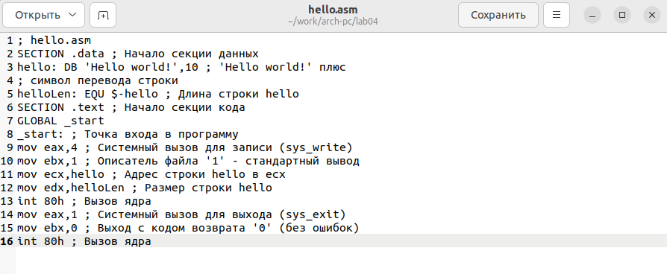

Рис. 2.3: Заполнение файла

Превращаю текст программы для вывода “Hello world!” в объектный код с помощью транслятора NASM, используя команду nasm -f elf hello.asm, ключ -f указывает транслятору nasm, что требуется создать бинарный файл в формате ELF (рис. 4.5). Далее проверяю правильность выполнения команды с помощью утилиты ls: действительно, создан файл “hello.o”.



Рис. 2.4: Компиляция текста программы

Ввожу команду, которая скомпилирует файл hello.asm в файл. Далее проверяю с помощью утилиты ls правильность выполнения команды (рис.2.5)

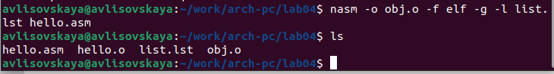

Рис.2.5. Компиляция текста программы

Выполняю следующую команду (рис. 2.6. Объектный файл, из которого собран этот исполняемый файл, имеет имя obj.o

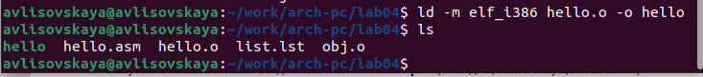

Рис2.6. Передача объектного файла на обработку компоновщику

Запускаю на выполнение созданный исполняемый файл hello (рис. 2.7)



Рис. 2.7: Запуск исполняемого файла

С помощью утилиты cp создаю в текущем каталоге копию файла hello.asm с именем lab5.asm (рис. 2.8).



Рис. 2.8: Создание копии файла

С помощью текстового редактора mousepad открываю файл lab5.asm и вношу изменения в программу так, чтобы она выводила мои имя и фамилию. (рис. 2.9).

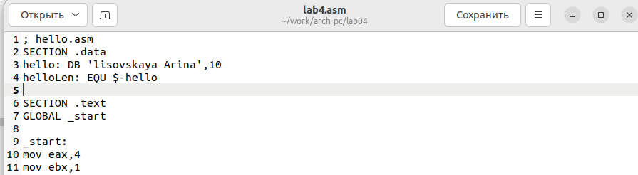

Рис. 2.9: Изменение программы

Компилирую текст программы в объектный файл (рис. 2.10). Проверяю с помощью утилиты ls, что файл lab5.o создан



Рис. 2.10: Компиляция текста программы

Запускаю исполняемый файл lab5, на экран действительно выводятся мои имя и фамилия (рис. 2.11).



Рис. 2.11: Запуск исполняемого файла

# 4 Вывод

При выполнении данной лабораторной работы я освоила процедуры компиляции и сборки программ, написанных на ассемблере NASM